|  |
| --- |
| **話題のSTEAMが**  **英語で学べる幼児教室♪**  **C:\Users\ANY\Downloads\IMG_1557.JPG**  お子様のWow! 体験で遊びながら英語、思考力、創造性が伸びる！  **STEAM（理数系アクティビティ）以外にも曜日によって、**  **英語でダンス、音楽、テコンドー、異文化体験クラスが楽しめる！**  ご見学、無料体験 受付中!  **03-4405-5141**  **www.pixiacademy.com**  　　　　　　　　　　 麻布十番駅（大江戸線）徒歩３分 |
|  |

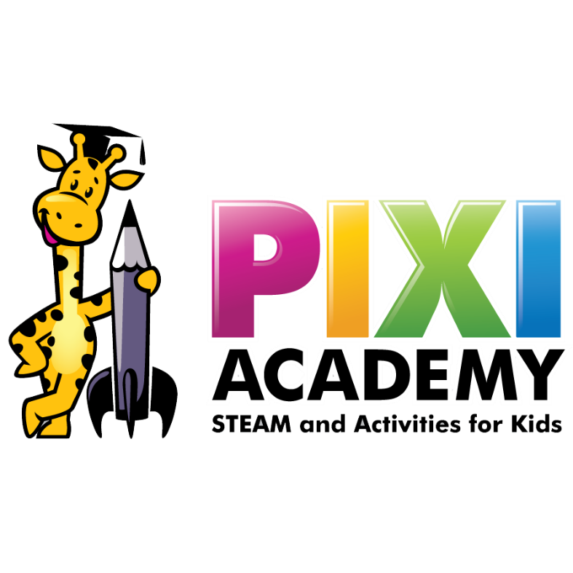****



Pixi Academy　麻布十番